北 京 公 路 学 会 信 息

2021年第10期（总第288期）

北京公路学会 2021年6月21 日

**中国公路学会召开八届十二次常务理事会**

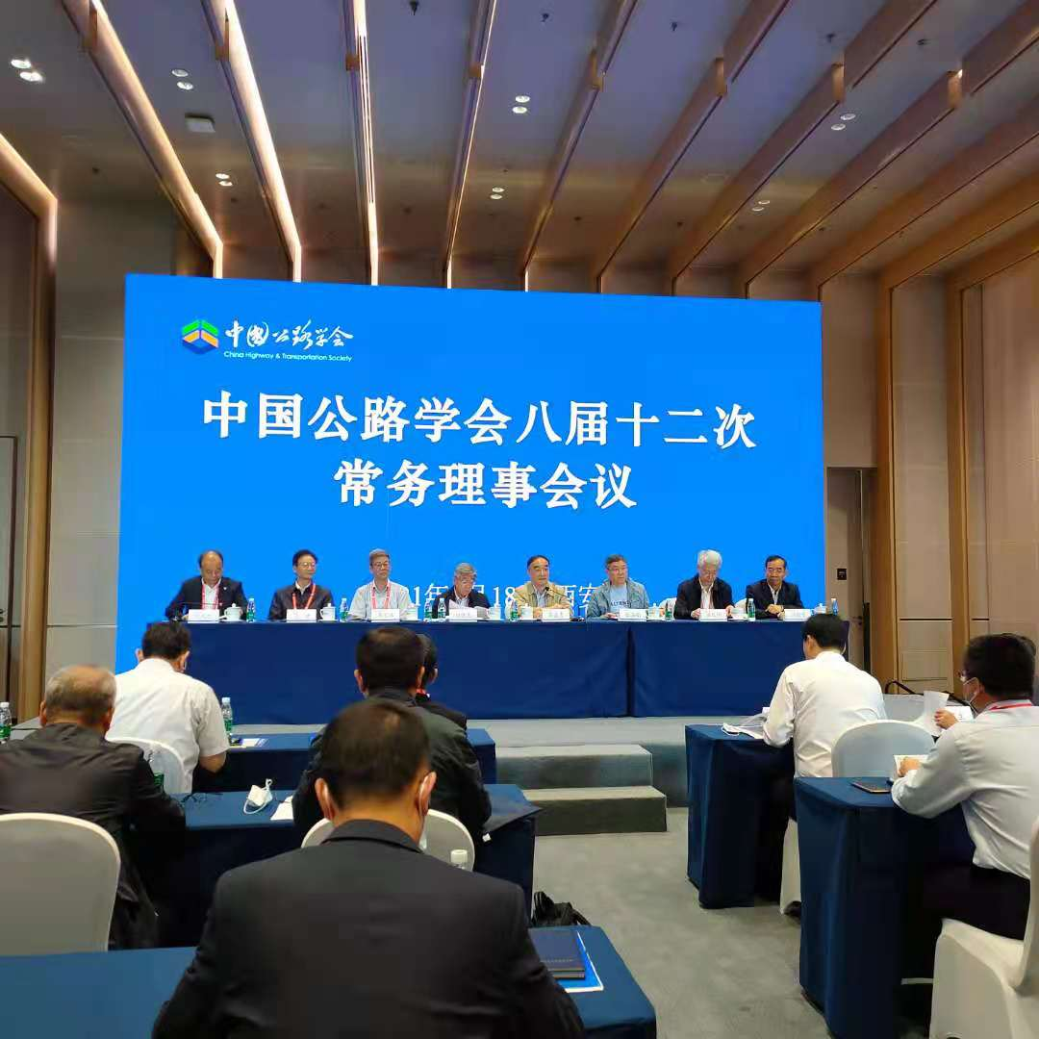2021年6月18日，中国公路学会在西安召开八届十二次常务理事会。学会陈贺理事长、王平原副理事长兼秘书长应邀列席了会议。常务理事会首先由中国公路学会副理事长兼秘书长刘文杰传达了习近平总书记在中国科协第十次全国代表大会的讲话和其他中央领导人的讲话精神；翁孟勇理事长做了题为《加强一流社团建设，为建设交通强国作出积极贡献》的工作报告；乔云副秘书长就中国公路学会第九届理事会换届方案(审议稿）做了说明。大会经过举手表决，一致通过了工作报告和换届方案。中国公路学会第九届会员代表大会拟定2021年9月在北京召开。

按照《中国科学技术协会全国学会组织通则》和《中国公路学会章程》相关规定，常务理事会还就中国公路学会筑路机械分会更名为“工程装备分会”、旅游交通工作委员会变更主任委员以及个别理事变更的事项进行了表决通过。

会议期间还组织参加了世界交通运输工程技术论坛(WTC2021）活动。